wjAud/wjAsd
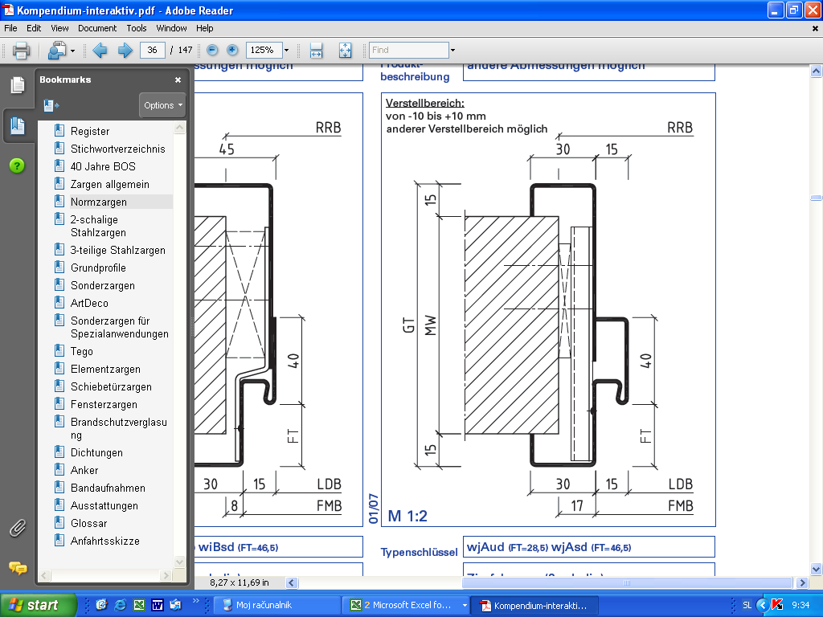
Kovinski objemni podboj, dvodelni/suhomontažni, grundiran, finalno pleskan po vgradnji/prašno lakiran RAL ... kot npr. BOS tip wjAud/wjAsd.
Material pocinkana/nerjavna V2A/V4A pločevina deb.1,5mm/2,0mm, trajno elastično tesnilo, ležišča/kasete za nasadila ... kos. Tip nasadil: standardna dvodelna/trodelna, 3D nastavljiva, 3D skrita.
Dodatna oprema:
-Predpriprava za zunanje samozapiralo,
-Večtočkovno zaklepanje,
-E prijemnik,
-Nastavljiv vpad,
-Omejevalec odpiranja,
-Predpriprava za skrito samozapiralo...

wkBud/wkBsd
Kovinski objemni podboj, dvodelni/suhomontažni, grundiran, finalno pleskan po vgradnji/prašno lakiran RAL ... kot npr. BOS tip wkBud/wkBsd.
Material pocinkana/nerjavna V2A/V4A pločevina deb.1,5mm/2,0mm, trajno elastično tesnilo, ležišča/kasete za nasadila ... kos. Tip nasadil: standardna dvodelna/trodelna, 3D nastavljiva, 3D skrita.
Dodatna oprema:
-Predpriprava za zunanje samozapiralo,
-Večtočkovno zaklepanje,
-E prijemnik,
-Nastavljiv vpad,
-Omejevalec odpiranja,
-Predpriprava za skrito samozapiralo...

15ZBud/15ZBsd
Kovinski objemni podboj, dvodelni/suhomontažni, grundiran, finalno pleskan po vgradnji/prašno lakiran RAL ... kot npr. BOS tip 15ZBud/15ZBsd.
Material pocinkana/nerjavna V2A/V4A pločevina deb.1,5mm/2,0mm, trajno elastično tesnilo, ležišča/kasete za nasadila ... kos. Tip nasadil: standardna dvodelna/trodelna, 3D nastavljiva, 3D skrita.
Dodatna oprema:
-Predpriprava za zunanje samozapiralo,
-Večtočkovno zaklepanje,
-E prijemnik,
-Nastavljiv vpad,
-Omejevalec odpiranja,
-Predpriprava za skrito samozapiralo...

15NzUud/15NzUsd
Kovinski podboj s senčno fugo v liniji s steno, enodelni/mokromontažni, grundiran, finalno pleskan po vgradnji RAL ... kot npr. BOS tip 15NzUud/15NzUsd.
Material pocinkana/nerjavna V2A/V4A pločevina deb.1,5mm/2,0mm, trajno elastično tesnilo, ležišča/kasete za nasadila ... kos. Tip nasadil: standardna dvodelna/trodelna, 3D nastavljiva, 3D skrita.
Dodatna oprema:
-Predpriprava za zunanje samozapiralo,
-Večtočkovno zaklepanje,
-E prijemnik,
-Nastavljiv vpad,
-Omejevalec odpiranja,
-Predpriprava za skrito samozapiralo...

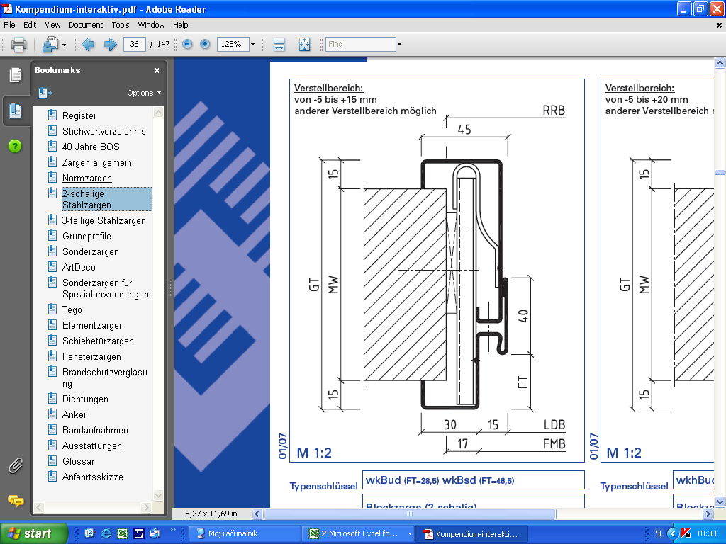

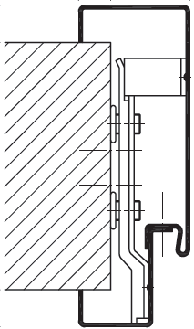

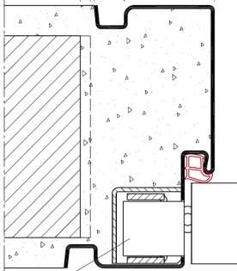

Eud/Esd
Kovinski vogalni podboj, enodelni/mokromontažni, grundiran, finalno pleskan po vgradnji RAL ... kot npr. BOS tip Eud/Esd.
Material pocinkana/nerjavna V2A/V4A pločevina deb.1,5mm/2,0mm, trajno elastično tesnilo, ležišča/kasete za nasadila ... kos. Tip nasadil: standardna dvodelna/trodelna, 3D nastavljiva, 3D skrita.
Dodatna oprema:
-Predpriprava za zunanje samozapiralo,
-Večtočkovno zaklepanje,
-E prijemnik,
-Nastavljiv vpad,
-Omejevalec odpiranja,
-Predpriprava za skrito samozapiralo...

Uud/Usd
Kovinski objemni podboj, enodelni/mokromontažni, grundiran, finalno pleskan po vgradnji RAL ... kot npr. BOS tip Uud/Usd.
Material pocinkana/nerjavna V2A/V4A pločevina deb.1,5mm/2,0mm, trajno elastično tesnilo, ležišča/kasete za nasadila ... kos. Tip nasadil: standardna dvodelna/trodelna, 3D nastavljiva, 3D skrita.
Dodatna oprema:
-Predpriprava za zunanje samozapiralo,
-Večtočkovno zaklepanje,
-E prijemnik,
-Nastavljiv vpad,
-Omejevalec odpiranja,
-Predpriprava za skrito samozapiralo...

Bud/Bsd
Kovinski objemni podboj, enodelni za sočasno vgradnjo v gips kartonske stene, grundiran, finalno pleskan po vgradnji RAL ... kot npr. BOS tip Bud/Bsd.
Material pocinkana/nerjavna V2A/V4A pločevina deb.1,5mm/2,0mm, trajno elastično tesnilo, ležišča/kasete za nasadila ... kos. Tip nasadil: standardna dvodelna/trodelna, 3D nastavljiva, 3D skrita.
Dodatna oprema:
-Predpriprava za zunanje samozapiralo,
-Večtočkovno zaklepanje,
-E prijemnik,
-Nastavljiv vpad,
-Omejevalec odpiranja,
-Predpriprava za skrito samozapiralo...

lSidW LineaCompact
Kovinski objemni podboj, enodelni s predmontirano kaseto, vodilom in okovjem za drsna krila s pomikom v gips kartonsko/masivno steno, grundiran, finalno pleskan po vgradnji/prašno lakiran RAL ... kot npr. BOS tip lSidW.
Material pocinkana/nerjavna V2A/V4A pločevina deb.1,5mm/2,0mm.
Dodatna oprema:
-E pogon

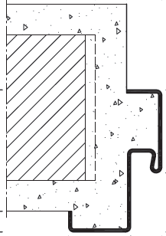

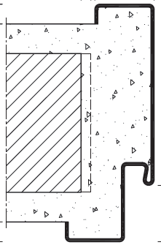

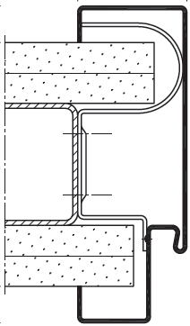

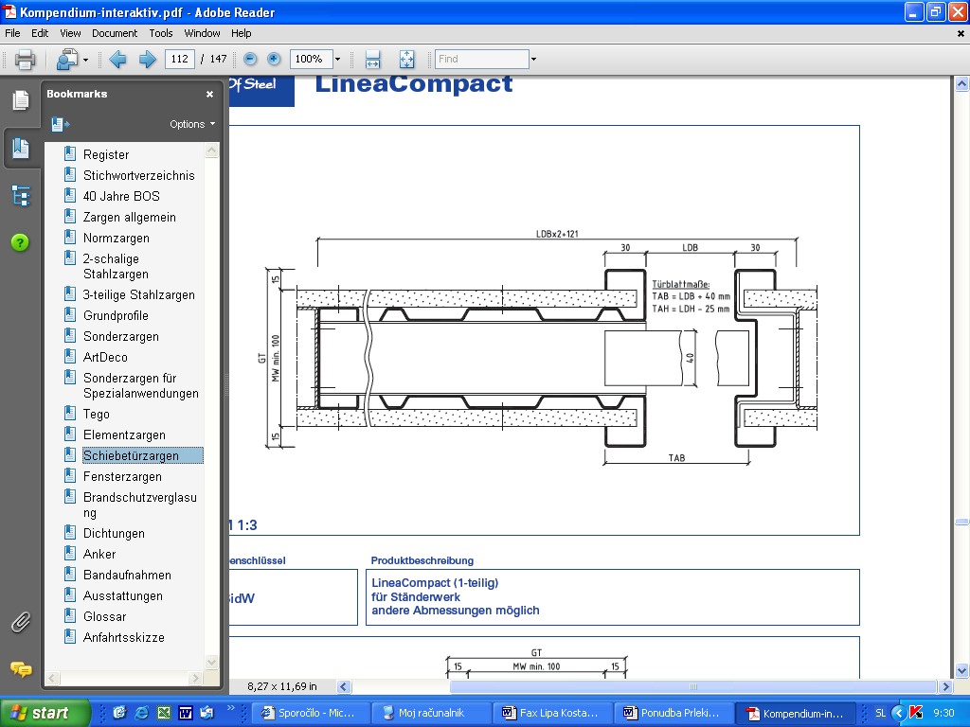

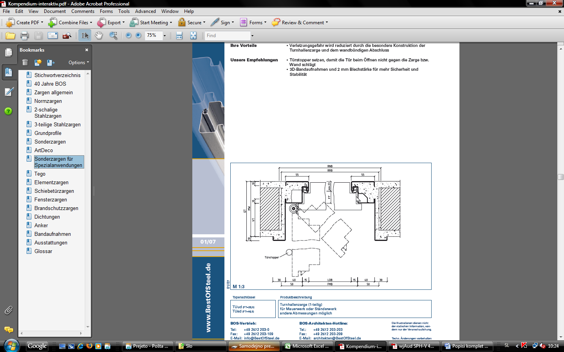
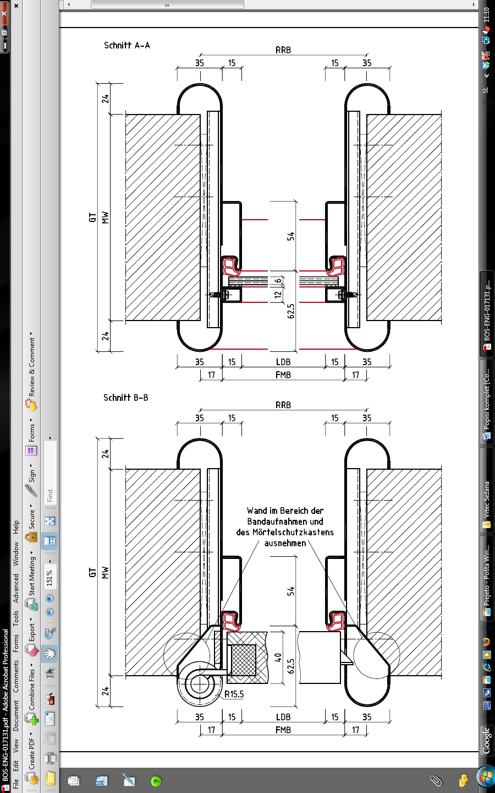
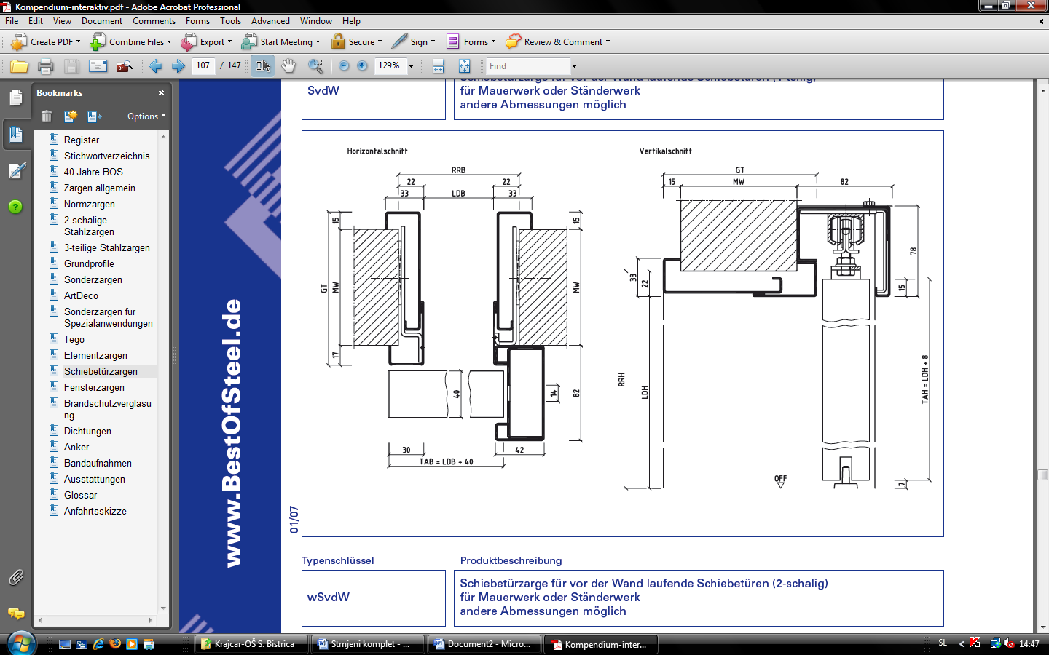
wSvdW
Kovinski objemni podboj, dvodelni s predmontiranim vodilom in okovjem za drsna krila s pomikom ob steni, grundiran, finalno pleskan po vgradnji/prašno lakiran RAL ... kot npr. BOS tip wSvdW.
Material pocinkana/nerjavna V2A/V4A pločevina deb.1,5mm/2,0mm.
Dodatna oprema:
-E pogon

SvdW
Kovinski objemni podboj, enodelni/mokromontažni s predmontiranim vodilom in okovjem za drsna krila s pomikom ob steni, grundiran, finalno pleskan po vgradnji RAL ... kot npr. BOS tip SvdW.
Material pocinkana/nerjavna V2A/V4A pločevina deb.1,5mm/2,0mm.
Dodatna oprema:
-E pogon

TUud/TUsd
Kovinski podboj za športne dvorane v liniji s steno, enodelni/mokromontažni, grundiran, finalno pleskan po vgradnji RAL ... kot npr. BOS tip TUud/TUsd.
Material pocinkana/nerjavna V2A/V4A pločevina deb.1,5mm/2,0mm, trajno elastično tesnilo, ležišča/kasete za nasadila ... kos. Tip nasadil: standardna dvodelna/trodelna, 3D nastavljiva, 3D skrita.
Dodatna oprema:
-Predpriprava za zunanje samozapiralo,
-E prijemnik,
-Nastavljiv vpad

RzwjAsd
Kovinski podboj za otroške vrtce z zaščito proti priprtju prstov, dvodelni/suhomontažni, grundiran, finalno pleskan po vgradnji ali prašno lakiran RAL ... kot npr. BOS tip RzUsd.
Material pocinkana/nerjavna V2A/V4A pločevina deb.1,5mm/2,0mm, trajno elastično tesnilo, vključno z RF zaščito v predelu prijemnika oz. ključavnice. Tip nasadil: v oblogo integrirani nasadili.
Dodatna oprema:
-Višina kljuke (nestandardna),
-Dodatna zaščita (Athmer) proti priprtju na strani tesnila,
-Dodatna zaščita (Athmer) pred zaprtjem krila,
-Predpriprava za zunanje samozapiralo,
-E prijemnik,
-Nastavljiv vpad...

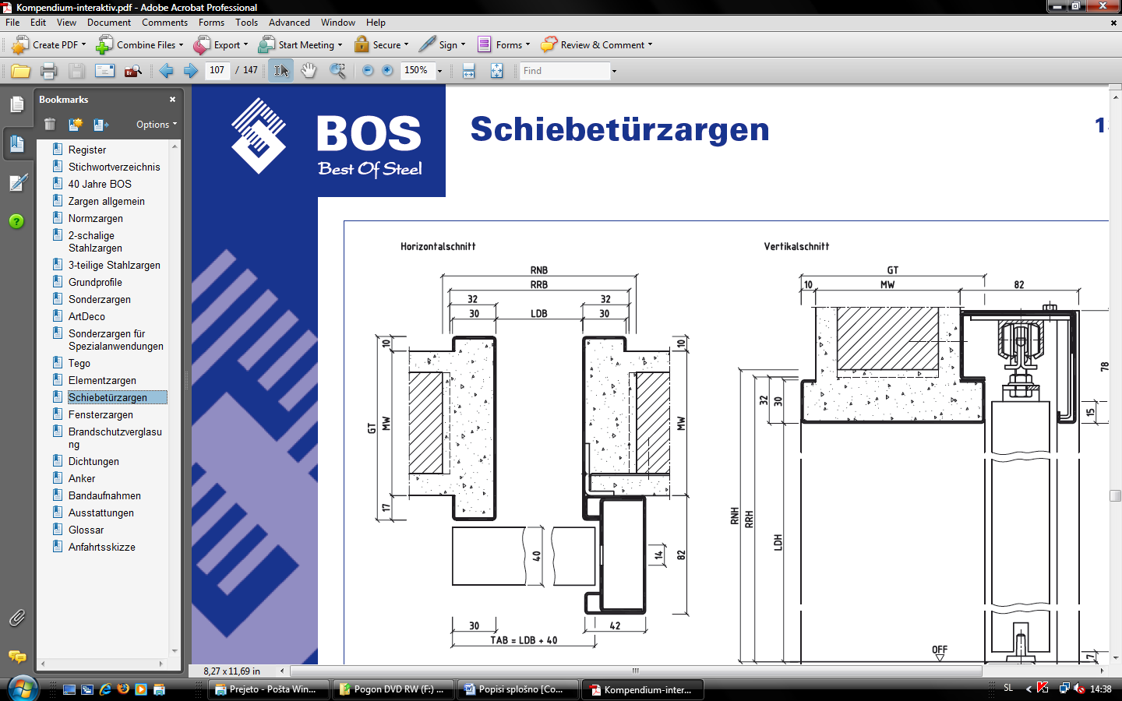

RzUsd
Kovinski podboj za otroške vrtce z zaščito proti priprtju prstov, enodelni/mokromontažni ali dvodelni/suhomontažni, grundiran, finalno pleskan po vgradnji ali prašno lakiran RAL ... kot npr. BOS tip RzUsd.
Material pocinkana/nerjavna V2A/V4A pločevina deb.1,5mm/2,0mm, trajno elastično tesnilo, vključno z RF zaščito v predelu prijemnika oz. ključavnice. Tip nasadil: v oblogo integrirani nasadili.
Dodatna oprema:
-Višina kljuke (nestandardna),
-Dodatna zaščita (Athmer) proti priprtju na strani tesnila,
-Dodatna zaščita (Athmer) pred zaprtjem krila,
-Predpriprava za zunanje samozapiralo,
-E prijemnik,
-Nastavljiv vpad...

cBud/cBsd
Kovinski objemni podboj s poševno špaleto, enodelni za sočasno vgradnjo v gips kartonske stene, grundiran, finalno pleskan po vgradnji RAL .... kot npr. BOS tip cBud/cBsd.
Material pocinkana/nerjavna V2A/V4A pločevina deb.1,5mm/2,0mm, trajno elastično tesnilo, ležišča/kasete za nasadila ... kos. Tip nasadil: standardna dvodelna/trodelna, 3D nastavljiva, 3D skrita.
Dodatna oprema:
-Predpriprava za zunanje samozapiralo,
-Večtočkovno zaklepanje,
-E prijemnik,
-Nastavljiv vpad,
-Omejevalec odpiranja,
-Predpriprava za skrito samozapiralo...

cUud/cUsd
Kovinski objemni podboj s poševno špaleto, enodelni/mokromontažni, grundiran, finalno pleskan po vgradnji RAL ... kot npr. BOS tip cUud/cUsd.
Material pocinkana/nerjavna V2A/V4A pločevina deb.1,5mm/2,0mm, trajno elastično tesnilo, ležišča/kasete za nasadila ... kos. Tip nasadil: standardna dvodelna/trodelna, 3D nastavljiva, 3D skrita.
Dodatna oprema:
-Predpriprava za zunanje samozapiralo,
-Večtočkovno zaklepanje,
-E prijemnik,
-Nastavljiv vpad,
-Omejevalec odpiranja,
-Predpriprava za skrito samozapiralo...

SvdW OP
Kovinski objemni podboj, enodelni za sočasno vgradnjo v gips kartonske stene s predmontiranim vodilom in okovjem za drsna krila z avtomatskim pomikom ob steni, finalno pleskan po vgradnji RAL ... kot npr. BOS tip SvdW OP.
Material nerjavna V2A/V4A pločevina deb. 1,5mm/2,0mm.
Dodatna oprema:

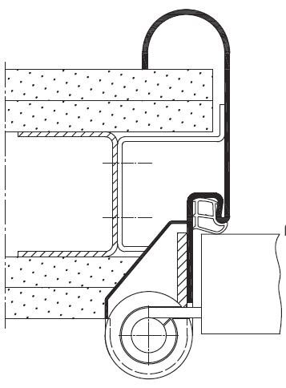

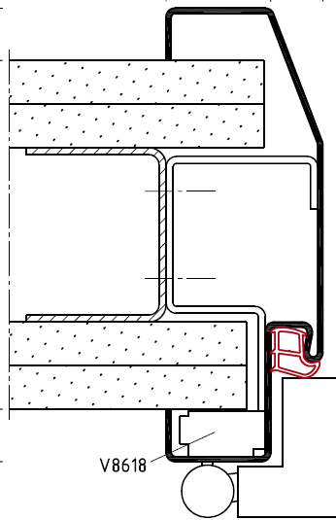

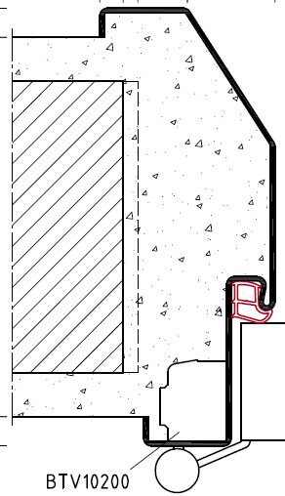

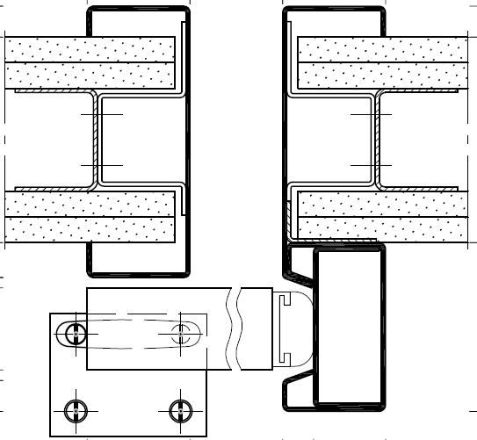

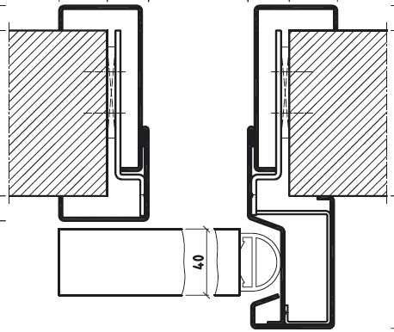

wSvdW OP
Kovinski objemni podboj, dvodelni s predmontiranim vodilom in okovjem za drsna krila z avtomatskim pomikom ob steni, finalno pleskan po vgradnji, prašno lakiran RAL ... kot npr. BOS tip wSvdW OP.
Material nerjavna V2A/V4A pločevina deb. 1,5mm/2,0mm.
Dodatna oprema:

Bud/Bsd s teleskopskim ojačanim pokončnikom
Kovinski objemni podboj, enodelni za sočasno vgradnjo v gips kartonske stene s teleskopskim ojačanim pokončnikom, grundiran, finalno pleskan po vgradnji RAL ... kot npr. BOS tip Bud/Bsd.
Material pocinkana/nerjavna V2A/V4A pločevina deb.1,5mm/2,0mm, trajno elastično tesnilo, ležišča/kasete za nasadila ... kos. Tip nasadil: standardna dvodelna/trodelna, 3D nastavljiva, 3D skrita.
Dodatna oprema:
-Predpriprava za zunanje samozapiralo,
-Večtočkovno zaklepanje,
-E prijemnik,
-Nastavljiv vpad,
-Omejevalec odpiranja,
-Predpriprava za skrito samozapiralo...

Legenda:
Oznaka npr. tipa podboja Bud; podboj za brazdana krila.
Oznaka npr. tipa podboja Bsd; podboj za za ravno obžagana krila.
Sivo označen tekst se prilagodi glede na zahteve projekta.

